المؤسسة : بوعمامة حاسي مفسوخ المستوى : الثاني الأستاذة : بومسعود .ن
رقم المذكرة : 04 الميدان (01) : الظواهر الكهرومغناطيسية الزمن : 2سا

~ وحدة التعلمية (03) : الحقل المغناطيسي المتولد عن المغناطيس ~
الكفاءة الختامية المستهدفة :  - یحل مشكلات من محیطه المتعلقة بالظواهر الكهرومغناطیسیة في التطبیقات التكنولوجیة  من الحیاة الیومیة. | مركبات الكفاءة :  - یعرف خصائص مغناطیس وآثار الحقل المغناطیسي المتولد عنه  - یوظف المفاهیم المتعلقة بآثار الحقل المغناطیسي ومبدأ عمل المحرك في التطبیقات التكنولوجیة من الحیاة الیومیة.
مؤشرات التقويم :  مع 1: یكشف عن خصائص مغناطیسیة للفضاء المحیط بالمغناطیس  - یستخدم مغناطیس للكشف عن تواجد حقل مغناطیسي  - یرسم طیف الحقل المغناطیسي المتولد عن بعض المغانط  -یربط بین البوصلة كأداة تستخدم للتوجه في الفضاء والحقل المغناطیسي الأرضي | السندات التعليمية :  مغانط مختلفة الأشكال ، بوصلات ، ورق بلاستيكي شفاف حامل ، مسطرة ، برادة الحديد ، data-show
نمط الوضعية التعليمية :  - وضعیة یتم فیها استكشاف الفضاء المحیط بمغناطیس للوصول الى مفهوم الحقل المغناطیسي  - تحقیق تجارب بمغانط مختلفة الأشكال لتجسید طیف الحقل المغناطیسي لكل منها  - وضعیة تجریبیة یتحقق فیها من وجود الحقل المغناطیسي الأرضي | المراجع :  المنهاج ، دليل الأستاذ ، الكتاب المدرسي ، النت

المراحل | أنشطة الأستاذ | أنشطة التلميذ | الزمن
الوضعية الجزئية  المرحلة 01 :  ما هي الخاصية التي يجذب بها المغناطيس بعض المعادن  التركيب  المرحلة 02 : الكشف عن الحقل المغناطيسي بواسطة ابرة ممغنطة  المرحلة 03 : تجسيد طيف الحقل المغناطيسي بواسطة برادة الحديد  التركيب  المرحلة 04: نشأة الحقل المغناطيسي الأرضي و فائدته  تقويم تحصيلي | - تساءلت بُشرى عن سبب انحراف الابرة الممغنطة لتشير نحو الشمال الجغرافي دوما مهما غيرت من موقعها في الغرفة  فافترضت أن هناك مغناطيس داخل الكرة الارضية هو الذي يؤثر على البوصلة ...  - برأيك هل ما افترضته بشرى صحيح ؟ و ان كان كذلك فما الفائدة منه ؟  نشاط (01) : الحقل المغناطيسي  1. ضع عند نهاية قضيب مغناطيسي مسطرة ، ثم ضع مشبك ورق على مسافة معينة ، قرب و أبعد المشبك على مسافات مختلفة من القضيب . كرر التجربة بواسطة مغانط أكبر حجما.  - ماذا تلاحظ ؟ ماذا تستنتج ؟  الملاحظة: يجذب المغناطيس المشبك بمجرد تجاوزه لمسافة معينة تختلف دائرة الجذب من مغناطيس لآخر.  ارساء الموارد المعرفية :  للمغناطيس قوة تنشأ في الحيـز المحيط به، لا يمكن رؤيتها بل تظهر عندا يُؤثر بها على الأجسام المغناطيسية تسمى الحقل المغناطيسي  نشاط (02) : الكشف عن الحقل المغناطيسي  ضح حول قضيب مغناطيسي عدة ابر ممغنطة في نقط مختلفة .  - ماذا تلاحظ ؟  الملاحظة: تأخذ الابر الممغنطة (البوصلات) اتجاهات معينة عند كل موضع .  نشاط (03) : تجسيد الطيف المغناطيسي  ضع فوق قضيب مغناطيسي ورق بلاستيكي شفاف ثم انثر فوقه برادة الحديد ، كرر التجربة باستخدام مغناطيس U  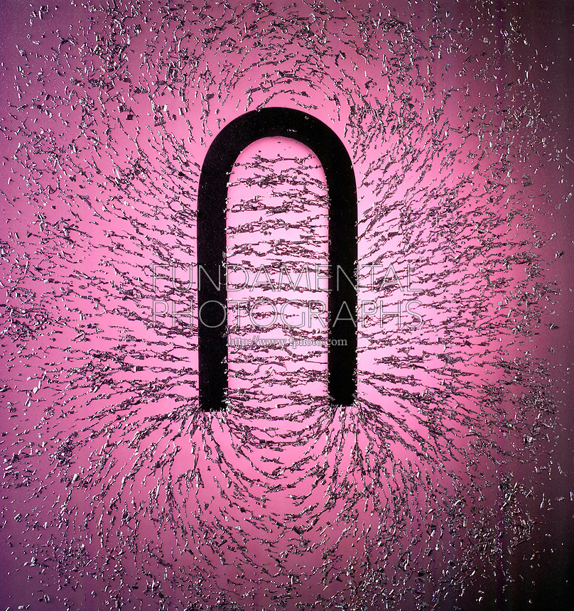  الملاحظة: تشكل برادة الحديد خطوط وهمية مغلقة (غير مرئية) تتكاثف وتتزاحم عند الأقطاب وتقل في بقية المناطق وذلك لان القوة المغناطيسية تكون اكبر ما يمكن عند القطبين وتقل في بقية المناطق  ارساء الموارد المعرفية :  1. نكشف عن الحقل المغناطيسي بواسطة الابرة الممغنطة  2. نسمي خطوط الحقل المغناطيسي بطيف المغناطيسي و نُجسده بواسطة برادة الحديد .  3. الخطوط مغلقة وذلك لأنه لا يمكن أن يوجد قطب منفرد أي مهما كانت عدد الاجزاء التي قُطع اليها المغناطيس سوف نحصل دوما على مغانط صغيرة بقطبين N و S  4. اصطلح العلماء أن يكون اتجاه الحقل المغناطيسي من القطب الشمالي (N) نحو القطب الجنوبي (S)  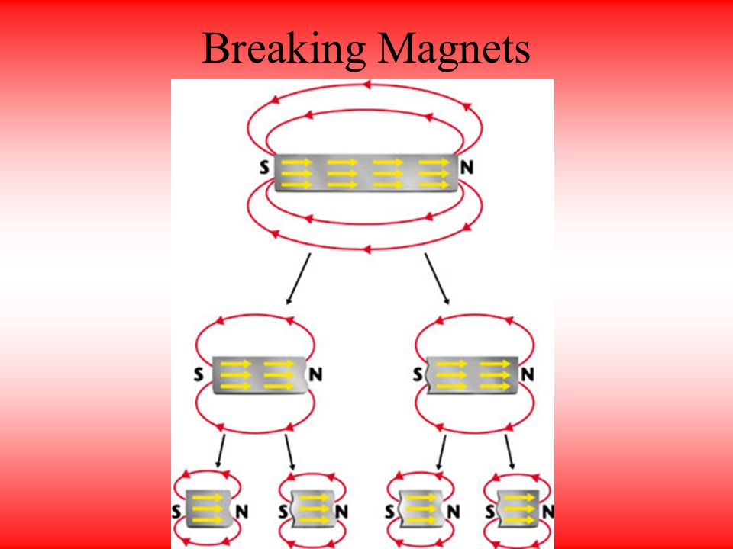  نشاط (04) : الحقل المغناطيسي الأرضي  - شاهد الفيديو حول الرياح الشمسية و الحقل المغناطيسي الأرضي  https://www.youtube.com/watch?v=exf9JMp_sEE  الأرض الكوكب الوحيد في المجموعة الشمسية التي تملك مجالاً مغناطيسياً. وهو يتشكل بفعل المعادن المغناطيسية المنصهرة التي تتحرك في لب الأرض .  للحقل المغناطيسي أهمية كبيرة للحياة على الأرض، وذلك لأن الشمس ترسل في الفضاء رياحا خطيرة تحرق النباتات و تفسد الشبكات الكهربائية اذا اخترقت الغلاف الجوي للكوكب. فيقوم المجال  المغناطيسي للأرض بمنع الرياح الشمسية من وصولها إلى الغلاف الجوي. فيدفعها في الفضاء الفسيح.  إضافة إلى ذلك، لولا المجال المغناطيسي لما استطاع الانسان تحديد الاتجاهات الجغرافية الأربعة بسهولة و ذلك بواسطة البوصلة.  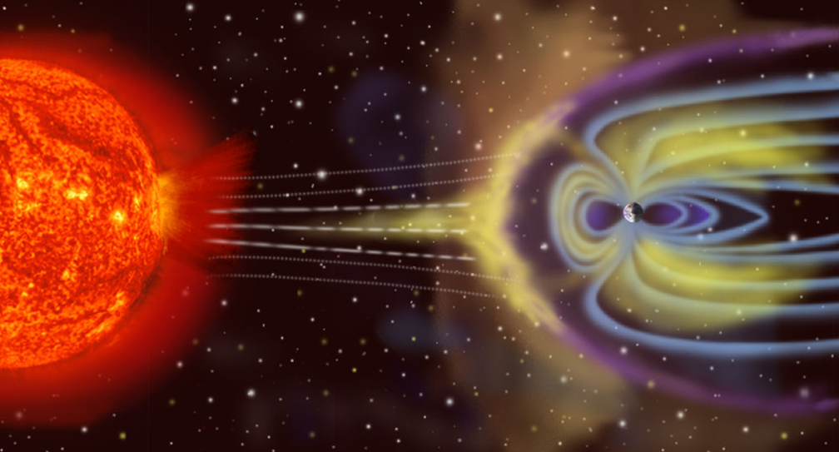  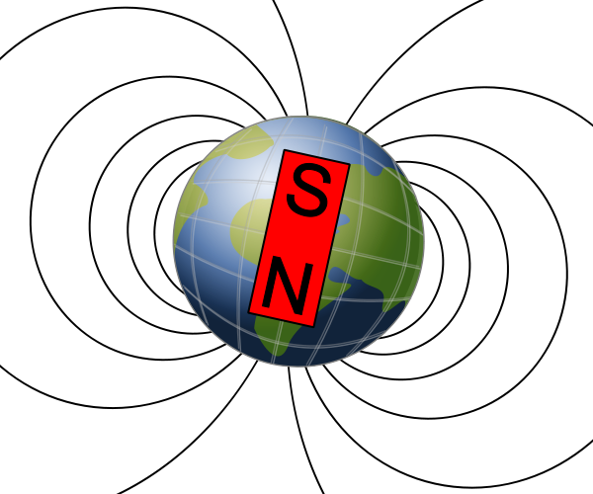  تقویم الموارد المعرفية : ارسم خطوط الطيف الناتجة عن قضيبين مغناطيسيين في حالة تجاذب قطبيهما ثم في حالة تنافرهما | قراءة الوضعية جيدا  تقديم الفرضيات و مناقشتها  يحدد المسافة التي يبدأ المغناطيس عندها بجذب المشبك الحديدي و رسم محيط حوله لقوة الجذب الخفية  يساهم في ارساء المعارف  يلاحظ تغير اتجاه الابر الممغنطة حول القضيب المغناطيسي  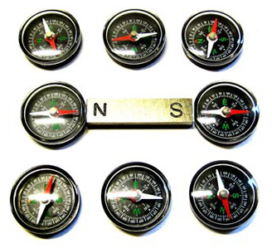  يدون ملاحظاته على الدفتر  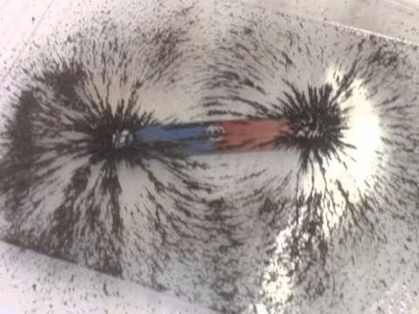  يجسد طيف الحقل المغناطيسي بواسطة برادة الحديد و يلاحظ اختلاف خطوه من مغناطيس لآخر  يدون ملاحظاته ف.على الدفتر  يساهم في ارساء المعارف  يتعمق اكثر في الدرس  يحل المشكلة بالاعتماد على مكتسبات الدرس | 5 د  10 د  10 د  15 د  20 د  15 د  5 د  20 د  د  10 د

